AppJavaWin

14/11/2023 | ISO

isop203

Mauro de Lama Outon

2023

Tabla de contenido

**Objetivo** 2

**Inventario** 2

**Ejecución** 2

Instalación en Windows 2

Java para usuario en Windows 2

Java para desarrolladores en Windows 4

Instalación de java para en Ubuntu 6

Aplicaciones opcionales 8

**Conclusión** 8

# **Objetivo**

* El objetivo de esta práctica es saber como se instala la versión de Java para usuario o para desarrolladores en dos sistemas operativos distintos, en este caso serán Windows y Ubuntu. También aprenderemos a ejecutar una aplicación de java por línea de comandos

# **Inventario**

* Necesitaremos un sistema operativo Windows y otro Linux (Ubuntu), además del programa de dibujo de java (JaxoDraw-2.1-0)

# **Ejecución**

## Instalación en Windows

### Java para usuario en Windows

* 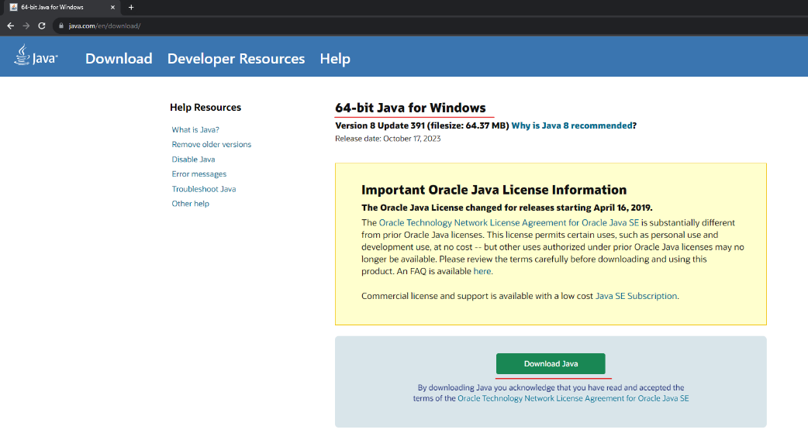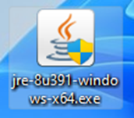Prime deberemos irnos a la pagina oficial de java para descargarnos el archivo ejecutable del instalador ( <https://www.java.com/en/download/>) deberemos darle a “Download Java” para que se nos descargue el archivo ejecutable
* 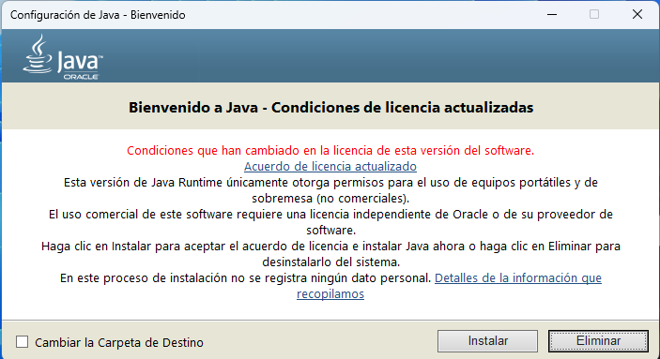Haremos doble clic en el archivo ejecutable (.exe), Dejaremos la configuración de Java como viene de forma predeterminada en el instalador
* Una vez acabada la instalación, ejecutaremos una aplicación por línea de comandos en este caso será “jaxodraw-2.1-0”

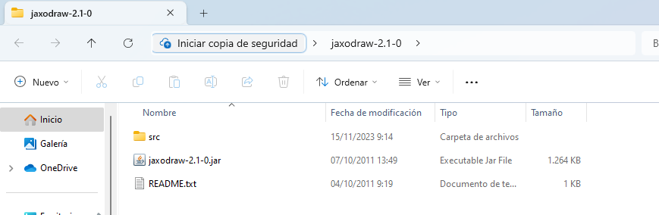

* 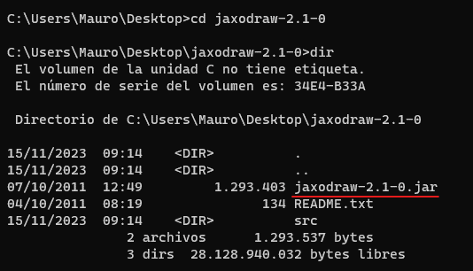Para ejecutarlo nos iremos dentro del CMD a la ubicación donde se encuentra el archivo que queremos ejecutar
* 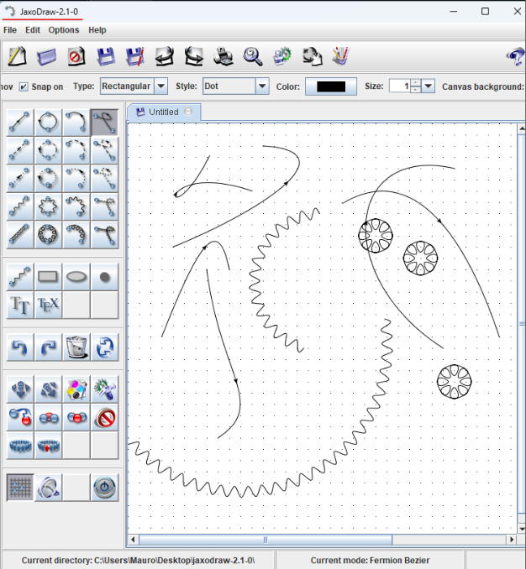Para abrir el programa por CMD deberemos poner “java -jar (Nombre del archivo)”

### Java para desarrolladores en Windows

* 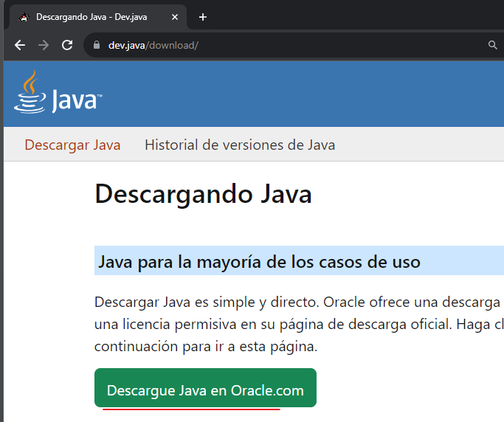Deberemos irnos a la página de Java (<https://dev.java/download/>), pero el archivo que nos instalaremos será JDK, esto quiere decir que es para desarrolladores.
* 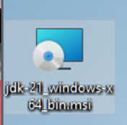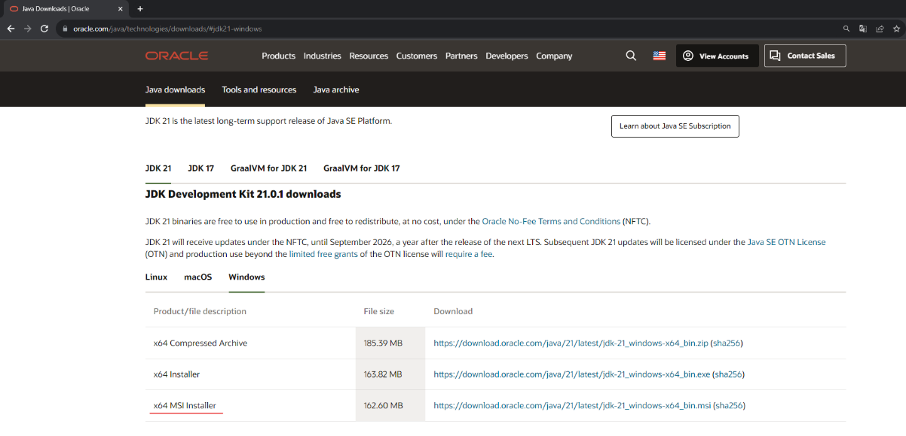Deberemos instalar la versión “x64 MSI Installer”, para ello le deberemos dar al link azul, el cual nos descargará el archivo instalador
* 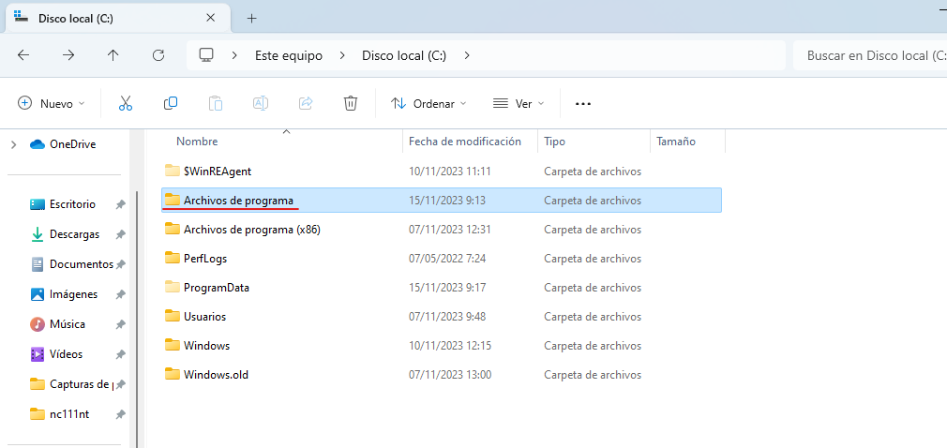Una vez instalado comprobaremos que se ha instalado correctamente, para ello nos iremos a “Archivos de programa > Java > jdk-21”.

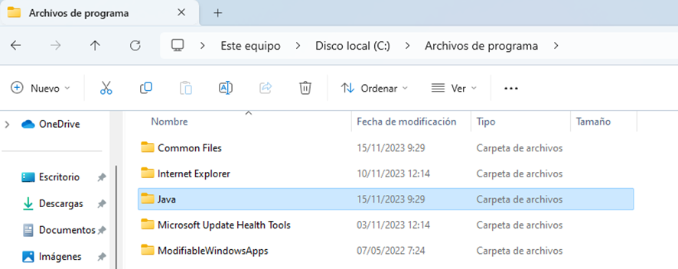

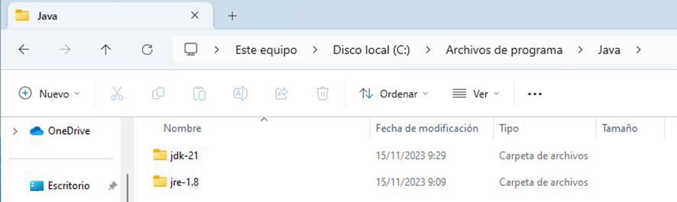

## Instalación de java para en Ubuntu

* 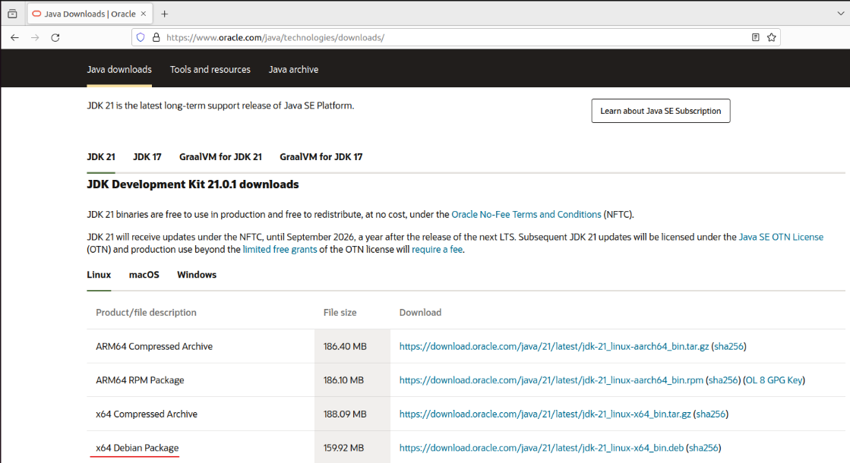Nos iremos a la página de Java (<https://dev.java/download/>), para descargarnos el archivo instalador, deberemos elegir el sistema operativo en este caso Linux y la versión “x64 Debian Package”.
* 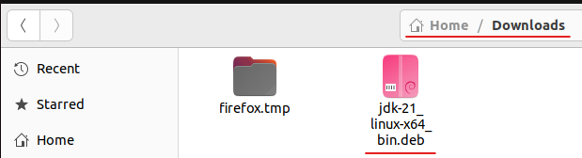Una vez descargado veremos en que se carpeta se ubica ya que para instarlo por el terminal deberemos estar en su ubicación
* 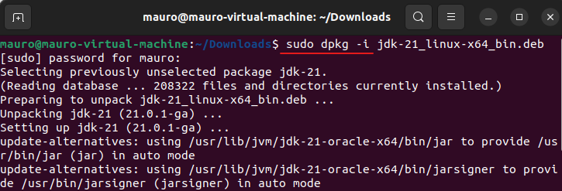Abriremos el terminal y nos iremos a la ubicación donde se ha descargado el archivo, en este caso “Download”, una vez estemos en la carpeta pondremos el comando “sudo dpkg -i (Nombre del archivo)”, este comando instalara el paquete que hemos descargado. Necesitaremos poner “sudo” para poder descargarlo ya que se necesitan permisos de super usuario
* Una vez instalado ejecutaremos un programa por línea de comando para ver que funciona correctamente, para ello nos iremos a la carpeta donde se encuentre el archivo que queremos ejecutar dentro del terminal. Una vez dentro ponemos el comando “java -jar (Nombre del archivo)” para que el archivo sea ejecutado

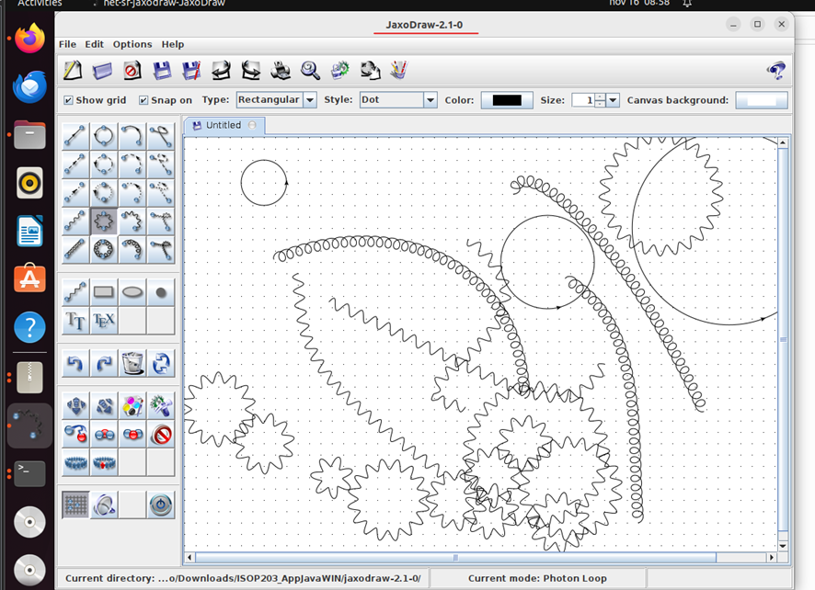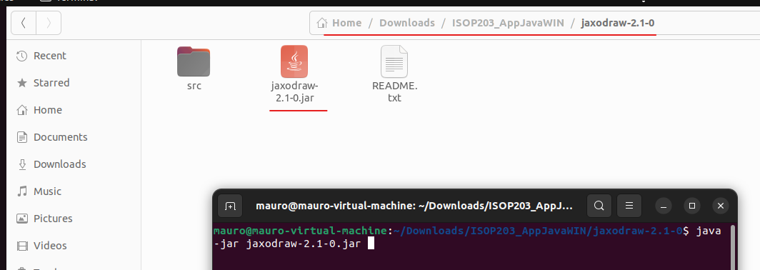

## Aplicaciones opcionales

* 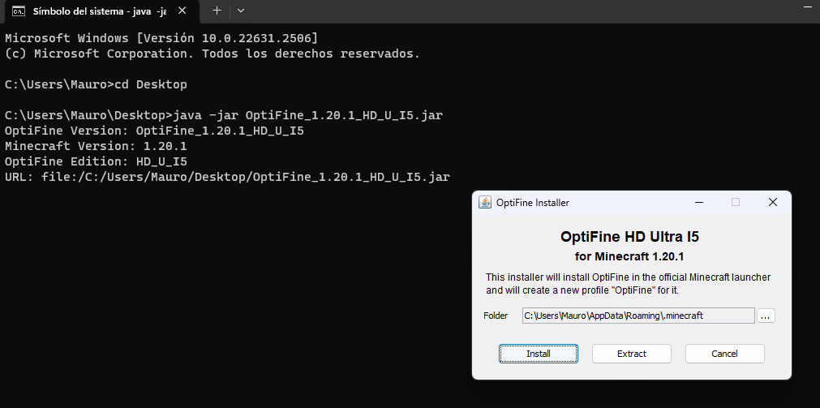Como aplicación opcional usare “Open HD”, este archivo sirve para mejorar el redimiendo del juego “Minecraft”. Para su instalación deberemos irnos a la página oficial de Optifine (<https://www.optifine.net/home>), descargaremos la versión que tengamos del juego.
* Para instalar el paquete pondremos el comando “java -jar (Nombre del archivo)”, en este caso nos mostrar un fallo ya que no tengo el juego instalado, pero una vez instalado si volvemos a ejecutar el comando se instalará de forma correcta

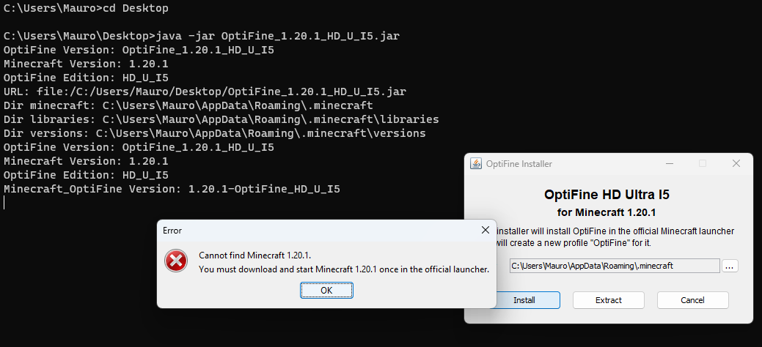

# **Conclusión**

* En esta practica he podido aprender a como ejecutar archivos Java por línea de comandos en Windows y Linux, además de su instalación